УДК: 666.9.035

ВЛИЯНИЕ НАНОСТРУКТУРИРОВАННЫХ
ГИДРОСИЛИКАТОВ КАЛЬЦИЯ
НА СВОЙСТВА ЦЕМЕНТНОГО БЕТОНА

Е.А. Шошин, Д.К. Тимохин, Г.А. Корольков
Саратовский государственный технический
университет имени Гагарина Ю.А., Саратов, Россия
Аннотация. Свойства порошкообразных наноструктурированных гидросиликатов кальция, полученных новым методом из углевод-модифицированных гидросиликатных фаз цемента зависят от вида модифицирующего углевода. Лактоза и сахароза формируют наноструктурированный продукт с различным комплексом потребительских свойств, в число которых входят удельная поверхность, фракционный состав порошка, а также его влияние на кинетику отверждения и марочную прочность тяжелого бетона В25.
Ключевые слова: порошки, наноструктурированные гидросиликатов кальция, углеводы, тяжелый бетон, свойства

EFFECT OF NANOSTRUCTURED
CALCIUM HYDROSILICATES
ON THE PROPERTIES OF CEMENT CONCRETE

E.A. Shoshin, D.K. Timokhin, G.A. Korolkov
Yuri Gagarin State Technical
University of Saratov, Saratov, Russia

Abstract. Powders of nanostructured calcium hydrosilicates were obtained by modifying hydrated phases of Portland cement with subsequent heat treatment. Consumer properties of the powders depend on the type of modifying carbohydrate. Changing the modifying carbohydrate affects the specific surface and fractional composition of the powder, and the effect of the powder on the kinetics of hardening and the grade strength of heavy concrete B25 also changes.
Keywords: powders, nanostructured calcium silicate hydroxides, carbohydrates, heavy concrete, properties

Вопросы ускорения структурообразования входят в число факторов экономической эффективности цементных композитов [1-3]. Новая волна научного интереса к ускоряющим добавкам в последнее десятилетие связана с широким внедрением наноматериалов в технологию цементных (и не только) композиционных материалов [4-6]. Активно изучаются ускоряющие свойства как ставших уже «традиционными» первичных наноматериалов нанокремнезема, наноглины, нанокарбонатов [7], так и специально синтезированных наноматериалов – наногидросиликатов кальция [8] и слоистых нанокомпозитов на основе гидроалюминатов и инкорпорированных в них поликарбоксилатных эфиров [9].
При изучении наногидросиликатов кальция на кафедре «Строительные материалы, конструкции и технологии» СГТУ им. Ю.А. Гагарина, был обнаружен новый метод синтеза гидросиликатного наноматериала, основанный на уникальной способности гидросиликатов кальция, модифицированных углеводами (модифицированные продукты гидратации МПГ), в определенных условиях претерпевать процесс самодиспергирования, выражающийся в разрушении компактных слабозакристаллизованных модифицированных гидросиликатных фаз с образованием наночастиц гидросиликатов кальция [10]. В результате самодиспергирования МПГ образуются минеральные силикат-кальциевые дисперсии (СКД), содержание частицы широкого размерного ряда, вплоть до нанодиапазона [11]. СКД обладают высоким сродством к цементному камню и могут быть применены в различном качестве (как компонент цементо-замещающей композиции, реологически активная добавка и проч.) [11, 12].
Представляло интерес выявить влияние природы модифицирующего углевода на характеристики цементных композиций, модифицированных соответствующими наноструктурированными гидросиликатами кальция.
В настоящем исследовании в качестве вяжущего использовался портландцемент ЦЕМ I 42.5H (АО «ВОЛГА ЦЕМЕНТ»), а в качестве модификаторов использовались два вида углевода, редуцирующий (лактоза) и нередуцирующий (сахароза) дисахарид. При этом данные дисахариды являются изомерами, т. е. обладают одинаковой молекулярной массой.
Изучаемые углеводы различаются поведением в водных растворах, но объединены наличием в своих структурах циклических молекулярных фрагментов – пиранозных циклов. При этом, наличие пиранозного кольца в составе молекулы углевода является одним из условий образования прочной адсорбционной связи с силикатами и гидросиликатами [13].
Синтез СКД проводился помолом цемента в растворе модифицирующего углевода при В/Т=2 и содержании в суспензии углевода – 3 % с последующим термолизом полученных МПГ при температуре до 200° С и пониженном давлении (15 кПа). Длительность мокрого помола в выбранных условиях составила 2 часа.
Удельная поверхность и характеристики пористости СКД определялись методом адсорбции азота по 4-точечному методу БЭТ на приборе СОРБИ-М в Центре высоких технологий (ЦВТ) БГТУ им. В.Г. Шухова.
Гранулометрия порошковых материалов определялась на лазерном анализаторе Horiba LA-300 в абсолютированном изопропаноле (научно-образовательный центр «Нанотехнологии и наноматериалы» СГТУ имени Гагарина Ю.А).
Активность композиционного вяжущего определялась согласно ГОСТ 310.4-81.
Сроки схватывания и физико-механические характеристики вяжущего и тяжелого бетона класса В25, определялись по ГОСТ 10180-2012, 10181-2000. Подбор состава бетонной смеси осуществлялся по ГОСТ 27006-2019 с использованием гранитного щебня (фр. 5-20).
Сравнение свойств образцов бетона проводилось на равноподвижных составах (ОК 16 см). Сравнительная оценка эффективности сахар-модифицированного СКД (сСКД) и лактоза-модифицированного СКД (лСКД) в составе КВ проводилась на немодифицированном тяжелом бетоне класса В25.

Таблица 1
Состав и свойства тяжелого бетона В 25
Контрольный состав | Свойства
Цемент – 405 [кг]  Щебень – 1130 [кг]  Песок – 620 [кг]  Вода – 203 [кг] | Плотность – 2325 [кг/м³]  ОК=16 [см]

Наличие стабильной в водной среде циклической молекулярной структуры определяет способность сахарозы к образованию полимолекулярных адсорбционных слоев на поверхности силикатов [14]. Это, в свою очередь, является причиной высокого равновесного содержания углевода в водной фазе.
Лактоза, не обладая стабильной в водной среде молекулярной структурой, связывается гидросиликатной фазой в большей степени, в результате чего равновесная концентрация углевода в водной фазе более чем в 8 раз ниже, чем в образцах с сахарозой [13]. Такие различия в характере взаимодействия дисахарида с силикатной фазой обуславливают существенные различия в свойствах получаемых СКД и, в частности, ксерогеля, входящего в состав СКД и представляющего собой продукт коагуляции наночастиц силикатов, образующихся в ходе термолиза модифицированных гидросиликатов кальция [15].
Высокая равновесная концентрация сахарозы является причиной формирования наноразмерной пористой структуры ксерогеля с диаметром пор 4-8 нм с преобладанием пор 4 нм [16]. Следствием последнего является высокая удельная поверхность сСКД (табл. 2).

Таблица 2
Удельная поверхность по БЭТ сСКД и лСКД
Вид модифицирующего  углевода в составе СКД | Удельная поверхность, [м²/г]
сахароза | 26,3 ± 0,7
лактоза | 13,0 ± 0,2

Связь высокой равновесной концентрации углевода с размером пор может быть объяснена тем, что момент образования наночастиц силикатов сопровождается скачкообразным ростом свободной поверхности.
Способность сахарозы образовывать механически прочные адсорбционные оболочки является определяющим с точки зрения стабилизации силикатной нанофазы и предотвращения ее консолидации.
Низкая равновесная концентрация лактозы в водной фазе предопределяет низкую стабилизирующую способность лактозы и относительно глубокое развитие процессов консолидации образующейся нанофазы силикатов, в результате чего наблюдается образование ксерогеля с широким распределением пор по размерам (вплоть до 80 нм) и преобладанием пор 25-50 нм [16]. Следствием способности сахарозы препятствовать коагуляции наночастиц силикатов и уплотнению ксергогеля является изменение гранулометрических кривых СКД в сторону увеличения содержания тонкодисперсных фракций (рис. 1).

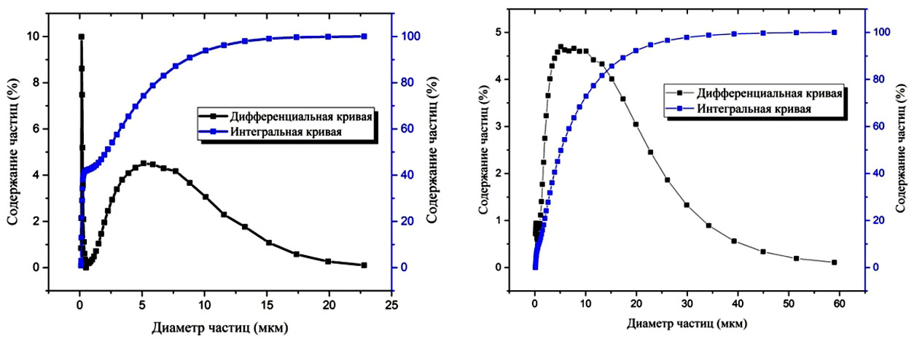
а б

Рис. 1. Кривые распределения частиц: а – сСКД, б – лСКД

Гранулометрия, высокая удельная поверхность добавок СКД позволяют существенно повысить активность композиционных цементных вяжущих, содержащих СКД в своем составе (табл. 3).
Таблица 3
Изменение активности композиционного (Цемент-СКД)
вяжущего в зависимости от содержания СКД
Вид СКД | Прочность на сжатие (МПа / прирост в %) образцов  из непластифицированных растворов при содержании СКД (%)
Вид СКД | 0 | 10 | 20 | 30
сСКД | 51 /100 | 60,2 /118 | 70,4 /138 | 69,9 /137
лСКД | 51 /100 | 56,1 /110 | 62,7 /123 | 59,7 /117

Частицы силикатов, входящие в состав ксерогеля, отличаются переменным элементным составом и аморфной структурой [15], что делает их идеальными центрами нуклеации CSH-фаз цементного камня. В результате наблюдается перенос процессов фазообразования C-S-H-фаз с поверхности клинкерных частиц на поверхность наночастиц синтетических CSH-фаз (эффект нуклеации), достигается ускорение процессов схватывания и твердения и увеличение прочностных характеристик камня (за счет увеличения степени конверсии клинкерных минералов) [17].
Изучение свойств бетонных смесей с использованием композиционного вяжущего (КВ) показало, что эффект ускорения схватывания наблюдается при использовании КВ с лСКД в своем составе (рис. 2, а). КВ с сСКД показывают сложную картину изменения сроков схватывания бетонных смесей (рис. 2, б). Последнее связано с действием содержащейся в составе сСКД сахарозы, оказывающей замедляющее действие на структурообразование цементной системы. При содержании сСКД в составе КВ до 15 %, наблюдается увеличение сроков схватывания бетонных смесей (рис. 2, б). При содержании сСКД более 20 % наблюдается сокращение сроков схватывания ввиду преобладания ускоряющего действия высокодисперсных силикатов кальция.

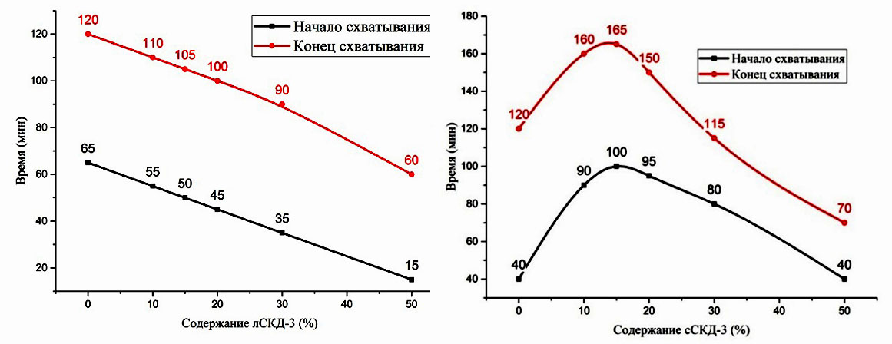
а б

Рис. 2. Изменение сроков схватывания бетонной смеси с использованием
композиционного вяжущего различного состава: а – с использованием
в составе КВ лСКД, б – с использованием в составе КВ сСКД

Содержание свободных углеводов в составе СКД определяет ее влияние на прочностные характеристики бетона, полученного с использованием КВ. Не смотря на высокую удельную поверхность сСКД, введение ее в состав КВ не приводит к значительному росту прочности бетонов на 7 сутки. Максимум прочности на 7 сутки достигает 109 % от контрольного состава при содержании сСКД 10 % (рис. 3). Дальнейшее увеличение содержания сСКД в составе КВ сопровождается монотонным снижением ранней прочности, что связано с увеличением концентрации свободной сахарозы в водной фазе бетонной смеси.
Прочность на 28 сутки, напротив, достигает максимума (118 %) при 30 % содержании сСКД в составе КВ. Таким образом, к 28 суткам твердения наблюдается преодоление замедляющего действия сахарозы, что в сочетании с эффектом нуклеации сСКД обеспечивает прирост прочности на сжатие (рис. 3).

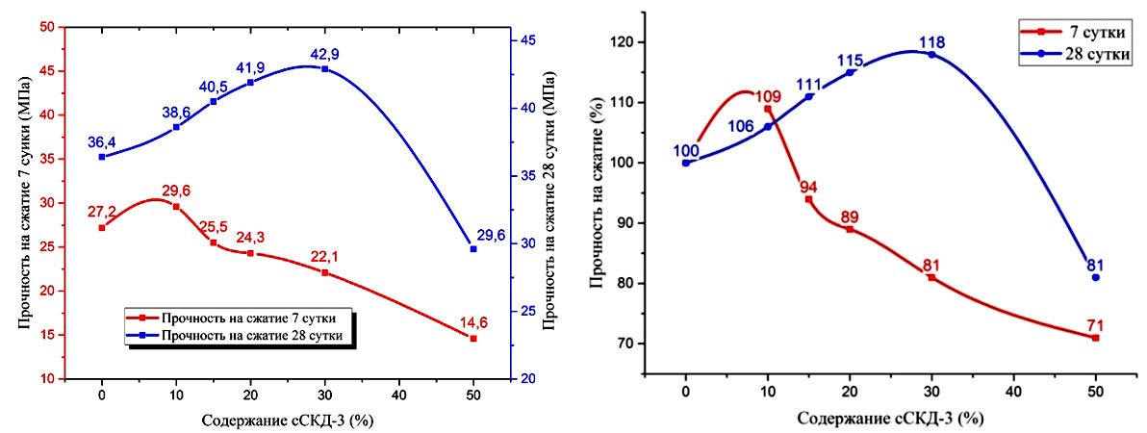
а б

Рис. 3. Влияние содержания сСКД на физико-механические свойства
цементных бетонов (В25, композиционное вяжущее) в разные сроки:
а – прочность на сжатие, МПа, б – относительная прочность на сжатие, %

Использование в составе КВ лСКД позволяет достичь значительного (27 %) прироста прочности бетона на 7 сутки при содержании лСКД 15 % (рис. 4). Однако прирост прочности на 28 сутки не столь значителен и составляет всего 9 %. Значительный прирост ранней прочности объясняется более низким по сравнению с сСКД содержанием свободного углевода в составе лСКД, благодаря чему негативное влияние лактозы на процессы твердения цементной системы минимально. В то же время, более низкая удельная поверхность лСКД снижает эффективность последней как агента нуклеакции, в результате чего прирост прочности бетона на 28 сутки оказался незначительным.

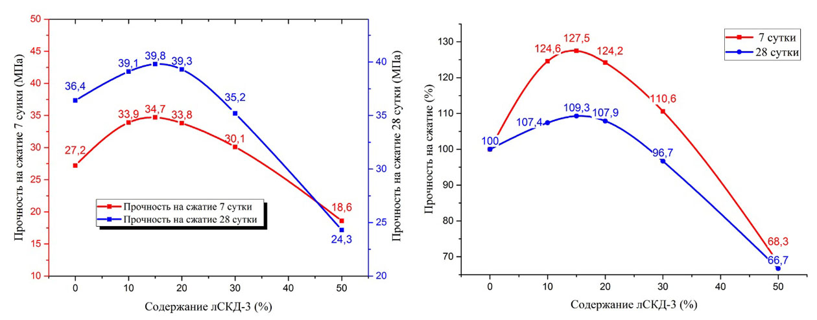
а б

Рис. 4. Влияние содержания лСКД на физико-механические свойства
цементных бетонов (В25, композиционное вяжущее) в разные сроки:
а – прочность на сжатие, МПа, б – относительная прочность на сжатие, %
Выводы
Таким образом, полученные экспериментальные данные доказывают влияние пространственной структуры модифицирующего углевода на свойства и эффективность соответствующих СКД.
СКД, полученные в присутствии сахарозы, содержат остаточную свободную сахарозу, обуславливающую эффекты замедления схватывания бетонных смесей на КВ и снижение прочности бетона на 7 стуки. В то же время, наличие свободной сахарозы в составе СКД препятствует консолидации наночастиц силикатов, образующихся при термолизе продуктов механохимического синтеза и обеспечивает повышенное содержание субмиркометрических фракций СКД, усиливающих эффект нуклеации и способствующих повышению марочной прочности бетона.
СКД, полученные в присутствии лактозы, содержат исчезающе малое количество свободного углевода, благодаря чему лСКД не проявляет замедляющего действия на процессы схватывания и твердения бетонных смесей на КВ и может использоваться как ускоритель схватывания и твердения.
В то же время, низкое содержание свободной лактозы в составе лСКД способствует агрегированию и уплотнению наночастиц силикатов, образующихся при термолизе продуктов механохимического синтеза, что снижает эффект нуклеации и марочную прочность бетонов.

СПИСОК ИСТОЧНИКОВ

1. Use of nanocrystal seeding chemical admixture in improving Portland cement strength development: application for precast concrete industry / Kieran Owens, Murat I. Russell, George Donnelly, Antony Kirk, Pam Basheer // Advances in Applied Ceramics. 2014. Vol. 113. P. 478-484.
2. Векслер М.В. Повышение экономичности цементных композиций, введение минеральных наполнителей // Технологии бетонов. 2010. № 7-8. С. 32-34.
3. Composite binders for finishing compositions / Elistratkin M.Yu., Minakova A.V., Jamil A.N., Kukovitsky V.V., Issa Jamal Issa Eleyan // Construction Materials and Products. 2018. vol. 1. Iss. 2. P. 37-44.
4. Строкова В.В., Соловьева Л.Н. Оценка влияния кристаллических затравок на структурообразование цементного камня // Строительные материалы. 2009. № 3. С. 97-98.
5. Jeffrey W. Thomas and Hamlin M. Jennings and Jeffrey Chen, Influence of Nucleation Seeding on the Hydration Mechanisms of Tricalcium Silicate and Cement // Journal of Physical Chemistry C. 2009. Vol. 113. P. 4327-4334.
6. Structure formation in alkali activated aluminosilicate binding systems using natural raw materials with different crystallinity degree / Kozhukhova N.I., Strokova V.V., Kozhukhova M.I., Zhernovsky I.V. // Construction Materials and Products. 2018. Vol. 1. Iss. 4. P. 38-43.
7. Properties of cement-based composites using nanoparticles: A comprehensive review / Suvash Chandra Paul, Algurnon S. van Rooyen, Gideon P.A.G. van Zijl, Leslie Felicia Petrik // Construction and Building Materials. 2018. vol. 189. P. 1019-1034.
8. John E., Matschei T., Stephan D. Nucleation seeding with calcium silicate hydrate – A review // Cement and Concrete Research. 2018. vol. 113. P. 74-85.
9. Qu Z.Y., Yu Q.L., Brouwers H.J.H. Relationship between the particle size and dosage of LDHs and concrete resistance against chloride ingress // Cement and Concrete Research. 2018. vol. 105. P. 81-90.
10. Шошин Е.А., Строкова В.В. Перспективы применения углеводов в синтезе силикатов: монография. Белгород: Изд-во БГТУ, 2022. 220 с.
11. Шошин Е.А., Строкова В.В. Механохимическая технология получения эффективного наполнителя на основе опоки для цементных вяжущих // Обогащение руд. 2020. № 6. (390) С. 8-14.
12. Повышение эффективности цементных бетонов за счет применения композиционного вяжущего с силикат-кальциевой дисперсией / Шошин Е.А., Строкова В.В., Козлов Н.А., Грибков Д.С. // ALITINFORM: Цемент. Бетон. Сухие смеси. 2019. № 4 (57). с. 22-29.
13. Шошин Е.А., Строкова В.В. Адсорбция моно- и дисахаридов продуктами гидратации портландцемента // Известия СПбГТИ(ТУ). 2019. № 49 (75). С. 58-64.
14. Origins of saccharide-dependent hydration at aluminate, silicate, and aluminosilicate surfaces / Smitha B.J., Rawala A., Funkhouser G.P., Roberts L.R., Gupta V., Israelachvilia J.N., Chmelka B.F.// PNAS. 2011. Vol. 108. № 22. P. 8949-8954.
15. Шошин Е.А., Поляков А.В. Состав и структура гидросиликатов, получаемых механохимическим синтезом из портландцемента, модифицированного сахарозой // Вестник БГТУ. 2018. № 1. С. 76-81.
16. Shoshin E.A., Strokova V.V., Ye Z. Comparative assessment of effectiveness of calcium silicate dispersions produced using sucrose and lactose as components of composite cement binder // Materials Science Forum. 2021. vol. 1017 MSF. P. 11-20.
17. John Elisabeth, Matschei Thomas, Stephan Dietmar. Nucleation seeding with calcium silicate hydrate – A review // Cement and Concrete Research. 2018. Vol. 113. P. 74-85.

